
Νο 977-09

ΠΛΗΡΟΦΟΡΙΕΣ: Άννα Υφαντίδου Ιωάννινα 12 Οκτωβρίου 2012
Προϊσταμένη του Κ.Ε.Κ ΕΡΓΑΣΙΑ Αριθμ. Πρωτ.:12213
ΤΗΛΕΦΩΝΑ: 2651500545
6936526884

ΠΡΟΣ:
Τον Πρόεδρο κ. Παπαβρανούση και τα μέλη
της Διοικούσας Επιτροπής ΤΕΕ/Τ.Η.

Κύριε Πρόεδρε,

Με την παρούσα επιστολή θα ήθελα να σας κάνω γνωστό ότι στα πλαίσια της καταπολέμησης της ανεργίας και της επιμόρφωσης, κυρίως νέων , επιστημόνων έχει προκηρυχθεί από το Υπουργείο το πρόγραμμα «Κατάρτιση με επιχορήγηση (training voucher) ανέργων στον παραγωγικό τομέα Β΄ της οικονομίας με υποχρεωτική απασχόληση», διάρκειας 400 ωρών ( χρονικά περίπου 4 μήνες).
Σε αυτό το πρόγραμμα έχουν τη δυνατότητα να ενταχθούν και πτυχιούχοι μηχανικοί ήτοι μηχανολόγοι μηχανικοί (ΜΜ), χημικοί μηχανικοί (ΧΜ), ηλεκτρολόγοι μηχανικοί (ΗΜ), μηχανικός μεταλλείων μεταλλουργός (ΜΜΜ), οι οποίοι θα επιχορηγηθούν με το ποσό των 2.000 € και επιπλέον το 30 % των καταρτιζομένων στο τέλος του προγράμματος θα απασχοληθεί στον ιδιωτικό τομέα για 100 ημερομίσθια. Σημειώνεται ότι ο αριθμός των μηχανικών είναι περιορισμένος.
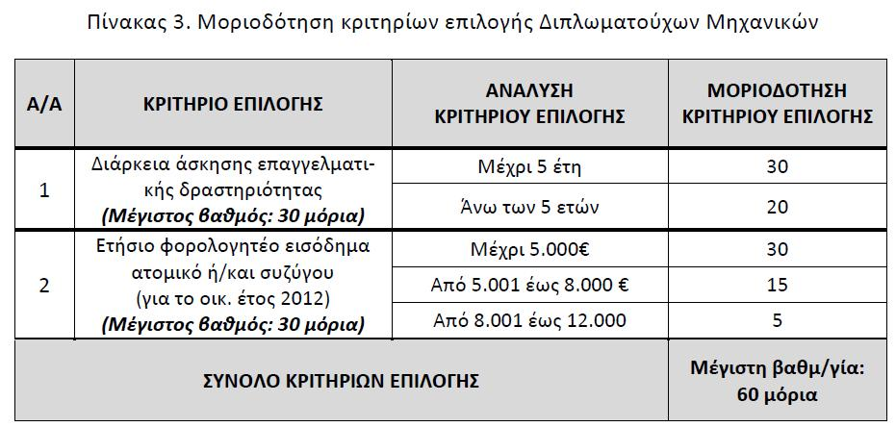
Όπως σας έχουμε ήδη αναφέρει το πρόγραμμα απευθύνεται κυρίως σε νέους επιστήμονες, κάτι που προκύπτει και από τη μοριοδότηση η οποία προβλέπεται. (σελ. 28 πρόσκλησης εκδήλωσης ενδιαφέροντος).

Τα αντικείμενα επιμόρφωσης μεταξύ άλλων είναι:
Ομάδα B: τα θεματικά αντικείμενα της Ομάδας B’ απευθύνονται σε Διπλωματούχους Μηχανικούς (ΜΜΜ, ΗΜ, ΜΜ, ΧΜ) και είναι:
α. Εξορυκτική και Μεταλλευτική Βιομηχανία
β. Εξόρυξη και Επεξεργασία Πετρελαίου και Φυσικού Αερίου
Η διάρκεια κάθε προγράμματος κατάρτισης ορίζεται συνολικά σε 400 ώρες, στις οποίες, ανεξάρτητα από την Ομάδα των καταρτιζομένων, περιλαμβάνονται υποχρεωτικά:
α) Το θεωρητικό μέρος και η πρακτική άσκηση, όπως παρουσιάζεται στην κάθε θεματική ενότητα / υποενότητα μαθησιακών αποτελεσμάτων στο Παράρτημα ΙΙΙ της παρούσας, συνολικής διάρκειας 370 ωρών.
β) Οι ακόλουθες θεματικές ενότητες, συνολικής διάρκειας 30 ωρών, οι οποίες ενσωματώνονται υποχρεωτικά στο θεωρητικό μέρος κάθε αντικειμένου κατάρτισης:
Για τα θεματικά αντικείμενα i - v και vii - ix:
➢ Παρουσίαση του Κανονισμού Μεταλλευτικών και Λατομικών Εργασιών – Κ.Μ.Λ.Ε. (6 ώρες).

Για τα θεματικά αντικείμενα vi & x:
➢ Παρουσίαση της νομοθεσίας διυλιστηρίων, των εθνικών και διεθνών προτύπων της βιομηχανίας πετρελαίου, των κανόνων ασφαλούς εκτέλεσης εργασιών λειτουργίας και συντήρησης εξοπλισμού και έργων αναβάθμισης (6 ώρες).

Για όλα τα θεματικά αντικείμενα:
➢ Προετοιμασία του καταρτιζόμενου για την αγορά εργασίας: τεχνικές σύνταξης βιογραφικού, ανάπτυξη προσωπικής στρατηγικής, επαγγελματικός προσανατολισμός, τρόποι εξεύρεσης εργασίας, προσομοίωση συνέντευξης με τον εργοδότη, βασικές αρχές για εκκίνηση επιχειρηματικότητας κ.α. (6 ώρες).
➢ Υγιεινή και Ασφάλεια στην εργασία (6 ώρες).
➢ Βασικές αρχές του εργατικού δικαίου (6 ώρες).
➢ Χρήση βασικών εφαρμογών Η/Υ (6 ώρες).

Η εξειδίκευση κάθε αντικειμένου κατάρτισης σε μαθήματα (διδακτέα ύλη) θα γίνει από τα ΚΕΚ, σύμφωνα με τους όρους του κεφ. 5.1 της παρούσας.
Κατά την έναρξη κάθε Τμήματος Κατάρτισης, τα ΚΕΚ υποχρεούνται να ενημερώσουν τους συμμετέχοντες στο Τμήμα σχετικά με το ρόλο της ΕΕ και ιδίως του ΕΚΤ και των Επιχειρησιακών Προγραμμάτων που αυτό χρηματοδοτεί στο πλαίσιο του ΕΣΠΑ, βάσει κειμένου που θα χορηγηθεί από το ΤΕΕ, μέσω της ειδικής ιστοσελίδας.

Καταλήγοντας παρακαλούμε, εφόσον κρίνετε σκόπιμο ότι θα πρέπει να συμβεί, να γνωστοποιήσετε στα μέλη σας την ύπαρξη του συγκεκριμένου προγράμματος.

Σε ό,τι μας αφορά:
Το ΚΕΚ «ΕΡΓΑΣΙΑ ΕΚΠΑΙΔΕΥΤΙΚΗ» που έχω την τιμή να εκπροσωπώ, είναι σε θέση να αναλάβει την αναλυτική ενημέρωση όλων των ενδιαφερομένων μελών σας, να συγκεντρώσει τα δικαιολογητικά που απαιτούνται και να καταθέσει τη σχετική αίτηση ηλεκτρονικά ,όπως και το φάκελο των δικαιολογητικών των ενδιαφερομένων και να τον υποβάλει στην αρμόδια υπηρεσία του ΤΕΕ στην Αθήνα, σύμφωνα με τα προβλεπόμενα της πρόσκλησης του προγράμματος. Επίσης επειδή η ενημέρωση τον επιλεγέντων δεν είναι ευθύνη του ΤΕΕ και γίνεται με την ανάρτηση των προσωπικών κωδικών στο διαδίκτυο, αναλαμβάνουμε και την ενημέρωση των ενδιαφερομένων.

Με τιμή
ΣΠΥΡΟΣ ΘΕΜΕΛΗΣ
ΣΥΝΤΟΝΙΣΤΗΣ ΤΟΥ ΚΕΚ
ΕΡΓΑΣΙΑ ΕΚΠΑΙΔΕΥΤΙΚΗ

